- Restaurace SPORT BAR BUDVAR již deset let hostí své návštěvníky veškerým svým komfortem, výbornou kuchyní a příjemným personálem.

Restaurace v současnosti nabízí širokou škálu minutkových jídel a ve všední dny jsou součástí nabídky hotová jídla, která jsou podávána od 11:00 do 15:00
a vždy je možnost výběru ze čtyř druhů jídel.







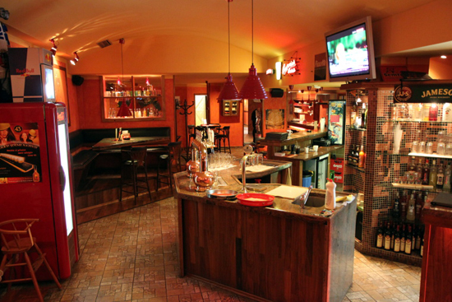

Novinkou je pořádání pravidelných večerů s živou hudbou, kterou zajišťuje kapela 3D. Aktuální program vystoupení je možné najít na facebookovém profilu skupiny.

Předkrmy
1ks Plněný hermelín (1,3,7,8) 85,- Kč
  - (hermelín, vlašské ořechy, brusinky, bageta)
1ks Ďábelská topinka s masovou směsí (1,6) 75,- Kč
  - (mleté maso, rajčata, česnek, sýr)


Minutkové polévky
0,33l Zelnačka (1,6) 45,- Kč
0,33l Hovězí polévka s játr. knedlíčky a nudlemi (1,3,9) 45,- Kč


Hovězí maso
150g Hovězí tatarák s topinkami (1,3,6,7) 160,- Kč
150g Samuraj (1,6) 160,- Kč
  - (cibule, feferonky)
200g Maxi burger „Sport Bar“ s hranolkama (1,3,6,7,10) 129,- Kč
  - (hovězí mleté, cibule, rajče, dressing, hořčice)


Vepřové maso
200g Vepřová panenská svíčková na grilu 150,- Kč

200g Vepřová panenka ve slanině (1,6,7,) 159,- Kč
  - (slanina, cibule)
150g Ostré nudličky z vepřové panenky (1,6) 155,- Kč
  - (cibule, česnek, paprika, chilli, víno, drcená rajčata)
150g Myslivecké medailonky (1,6,7) 155,- Kč
(slanina, sýr, hříbky, cibule)


Kuřecí maso
150g Kuř. prsa s byl. Krustou, zel. salátem s jablky(1,3,7) 149,- Kč
  - (petrželka, bazalka, sýr, jablka, pomeranč, hlávkové zelí)
150g Smažená kuřecí jehla se sýrem a šunkou (1,3,7) 145,- Kč
(šunka, sýr)
150g Kuřecí řezanka s nivou (6,7) 145,- Kč
  - (kukuřice, niva, cibule, smetana)
200g Kuřecí prsa na grilu 140,- Kč
DOPORUČUJEME S GRILOVANOU ZELENINOU

K pivu a vínu
500g Pikantní kuřecí křidélka (1,6,10) 129,- Kč
(chléb, zelenina) DOPORUČUJEME S BARBECUE NEBO CHILLI OMÁČKOU
250g Kuřecí popcorn pikant (1,3,6,10) 90,- Kč
(chléb, zelenina) DOPORUČUJEME S BARBECUE NEBO CHILLI OMÁČKOU
200g Hermelínové kroužky s brusinkami (1,3,7) 120,- Kč
(bagetka, zelenina)
300g Kuřecí a vepřové řízečky (1,3,10) 190,- Kč
(chléb, zelenina, okurka, hořčice)
150g Cibulové kroužky s chilli omáčkou (1,3,10) 68,- Kč
300g Vepřové výpečky s chlebem a cibulkou (1,3) 98,- Kč
200g Uzenářské prkénko (1) 115,- Kč
(šunka, slanina, klobása, klad. pečeně, bageta)
200g Sýrové prkénko (1,7) 115,- Kč
(hermelín, niva, eidam, mozzarella, olivy, bageta)


Vegetariánské
300g Široké nudle – aglio olio (1,3,9) 95,- Kč
  - (parmazán, česnek, chilli, petrželka)
150g Smažený sýr (1,3,7) 85,- Kč
100g Smažený hermelín (1,3,7) 87,- Kč


Těstoviny
300g Široké nudle s kuřecím masem a petrželkou (1,3) 125,- Kč
  - (kuřecí maso, cibule, petrželka, zázvor, citronová kůra)
300g Boloňské špagety(1,3,6) 120,- Kč
  - (mleté maso, česnek, sýr)
300g Penne s kuřecím masem a hříbkami (1,3,6) 130,- Kč
  - (kuř. maso, hříbky, smetena, sýr)

Saláty
300g Caesar (1,3,7,10) 130,- Kč
  - (kuřecí steak, římský salát, ledový salát, krutóny, parmazán)
300g S jablky a modrým sýrem (1,3,7,8) 128,- Kč
  - (fusilli, špenát, jablka, niva, pórek, mandl. lupínky)
300g Řecký (6,7) 98,- Kč
(paprika, rajče, olivy, cibule, balkánský sýr)
300g Americký (1,3) 125,- Kč
(těstoviny, kuř. maso, med, mandarinky, majonéza)

Dezert
1ks Gril. banány s medem a kávovou šlehačkou (7,8) 75,- Kč
  - (banán, med, piniové oříšky, šlehačka)
4ks Lívanečky se skořicí a kysanou smetanou (1,3,7) 75,- Kč


Přílohy
150g Steakové hranolky 32,- Kč
150g Americké brambory (1) 32,- Kč
200g Šťouchaný brambor s pórkem 35,- Kč
3ks Bramboráčky (1,3) 29,- Kč
200g Vařené brambory 25,- Kč
160g Rýže (1) 27,- Kč
200g Grilovaná zelenina 45,- Kč
200g Čerstvá zelenina 40,- Kč
1ks Toast (1,3) 5,- Kč
1ks Topinka (1,3) 6,- Kč
1ks Bageta (1,3) 15,- Kč
1ks Chléb (1,3) 5,- Kč
50g Tatarská omáčka (3,7,10) 15,- Kč
50g Kečup 15,- Kč
50g Barbecue omáčka 25,- Kč
50g Pepřová omáčka (1,6) 25,- Kč
50g Sladká chilli omáčka 25,- Kč
250g Samostatné přílohy 59,- Kč

Přejeme Vám dobrou chuť…..












